**基于再师范化转型的地方师范大学**

**一流本科教育理论建构与改革实践**

**成**

**果**

**报**

**告**

**成果完成单位：河南师范大学**

**成果完成人：** **罗红艳 赵国祥 赵申苒 唐香玉 卜彩丽**

**张利远 卫倩平 苗学杰 张银付 崔振成**

**王君健 万运京 郁涵阳 刘一夫 董华明**

**目 录**

**一、成果简介 1**

**二、拟解决问题 2**

**三、成果解决问题的方法 2**

**四、成果创新点 5**

**五、成果应用与推广** **6**

**基于再师范化转型的地方师范大学**

**一流本科教育理论建构与改革实践**

**一、研究成果简介**

地方师范大学在从传统师范教育向教师教育初次转型过程中，实现了综合化发展，但也面临着去师范化困境。一流本科教育是一流大学的建设根基；一流教师教育是地方师范大学振兴本科教育的优势再造之途。直面地方师范大学在从传统师范教育向教师教育初次转型过程中出现的去师范化困境，本研究立足于师范大学“聚焦教师培养主业”，提出师范院校从去师范化到再师范化二次转型的时代命题和实践探索。

2013年，河南省教育厅决定实施名师培育工程，打造基础教育领军人才，铸就“豫派实践型教育家”群体。以此为政策契机，河南师范大学基于再师范化转型理念，以建设一流本科教育为根基，以培养未来“豫派良师”为旨归，从“认识论”“实践论”角度出发，对地方师范大学一流本科教育进行了长达10年的实践探索，走出了一条具有河南特色、中原风格、全国影响的教师教育特色化改革之路。

**（1）从认识论出发，构建了地方师范大学再师范化转型的“3234”理论框架。**即形塑“三个优先”的地位观；树立“两个为主”的战略观；强化“三个把关”的质量观；凸显“四个差异”的特色观。创造性地廓清了地方师范大学由规模而质量、由质量而特色、由特色而优势环环相扣、依次推进的再师范化背景下一流本科建设的知识逻辑。

**（2）从实践论出发，解决了改革实践中“培养什么样的人”以及“怎样培养人”的关键问题。**构建了“个体人”+“社会人”+“职业人”+“时代人”+“中原人”五维一体的“豫派良师”素养模型，创造性解决了培养目标素质规格问题。从过程论、因素论角度出发，探索了“全链条、多要素、强支持”豫派良师培养策略体系。

经过10年改革探索，在理论、政策、舆论和实践多层面取得了显著成效。在《教育研究》等权威期刊发表CSSCI论文91篇，再师范化转型理论成果被中央教育工作领导小组秘书组秘书局采纳，以独篇内参形式报中央领导参阅；连续4年围绕“地方师范大学再师范化建设”向全国人大提交15份议案，得到了教育部和国家发改委的政策回应；在《光明日报》《中国教育报》及教育部官网等权威媒体接受采访、发表报道63篇；为基础教育培养高素质教师3万余名，成果被9所兄弟院校采纳应用或者调研学习，实践效果明显。

**二、主要解决的教学问题**

成果以河南师范大学为例，以理论建构与改革实践为突破口，主要致力于解决地方师范大学在从上世纪的师范教育向新世纪教师教育初次转型过程中存在的去师范化系列问题困境。具体如下：

①解决培养规模急剧扩大，但质量整体下滑的问题。

②解决培养目标逐渐多元，但特色彰显不明的问题。

③解决人才培养供给面宽，但核心竞争不强的问题。

**三、成果解决教学问题的方法**

**（1）在总体思路上，坚持问题导向、坚持理论引领、坚持扎根实践。**①坚持问题导向，直面“去师范化”带来的特色不彰、质量下滑、优势不明等现实困境。②坚持理论引领，构建再师范化转型“3234”理论体系，为地方师范大学一流本科建设夯实认识论基础。③坚持扎根实践，以未来豫派良师为培养目标，以“全链条、多要素、强支持”为培养策略进行改革实践探索。

具体思路如图1所示。

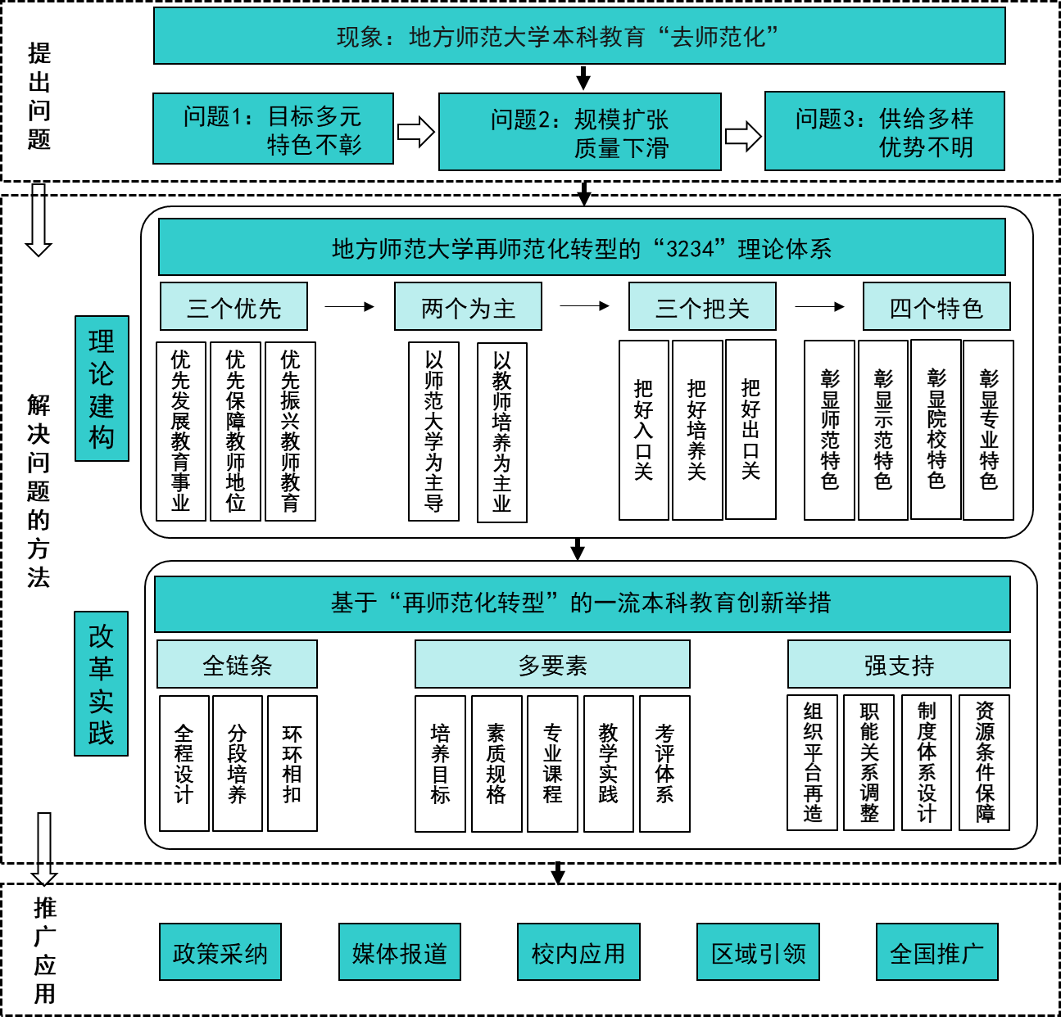

图1 成果解决问题的总体思路

**（2）构建再师范化转型“3234”理论框架，为破解“去师范化”问题困境夯实认识论基础。**①通过构建“三个优先”“两个为主”教师教育发展战略，以破解“目标多元，特色不彰”的问题。②通过健全“三个把关”师范生全过程培养质量保障机制，以破解“规模扩张，质量下滑”的问题。③通过凸显“四个差异”师范生多层面培养特色凝练策略，以破解“供给多样，优势不明”的问题。

**（3）聚焦未来豫派良师培养体系探索，推动本科教育“再师范化”转型的改革实践转向。**①以未来“豫派良师”为培养目标，成果从“个体人”+“社会人”+“职业人”+“时代人”+“中原人”等不同维度构建素养规格，通过文本分析、问卷调研、专家访谈等方法，遴选并确认了各维度具体指标，在此基础上构建了由5个维度、20个指标组成的未来豫派良师“五维一体”素养规格模型。具体如图2所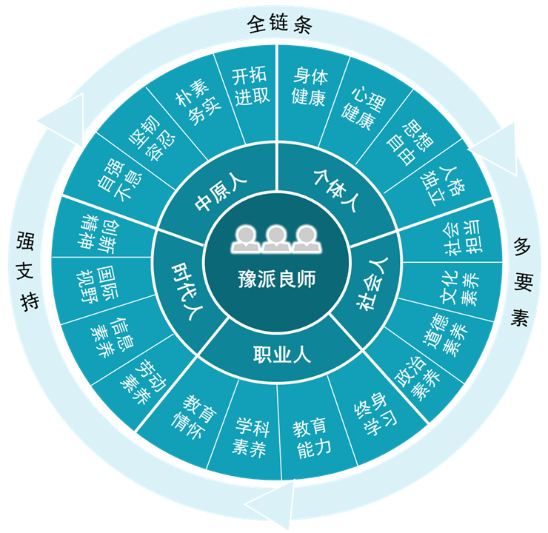示。

图2 未来豫派良师素养规格体系

**②以“全链条、多要素、强支持”为培养策略，在改革中探索形成了3个维度12个指标构成的培养方法体系。**从入口、培养、出口等关口全链条进行质量把控；从培养目标、核心素养、专业课程、教学实践、考核评价等多要素探索全面造就之途；从组织平台再造、职能关系调整、制度体系设计、资源条件保障等方面促进全力支持保障。具体代表性举措有：

确立了擦亮师范教育底色、彰显教师教育特色的再师范化豫派良师培养理念；出台了学校教师教育振兴行动计划；推行师范生大类招生，专业、课程、教师均可选择；积极探索地方师范生免费培养项目；连续10年实施“博士教授进中学”宣讲行动；实施“1（师大）+100（省内外示范性高中）”协作计划，精准打造一流生源和培养基地；2013年开始联合3市教育局启动“卓越教师培养模式综合改革实验区”；该项目入选国家教师队伍建设“创新教师培养模式”示范项目；建立师范生技能训练示范中心，每年举行“三字一话一制作”大赛；建立教育实践基地570多个，构建了“轮岗见习-定岗实习-在岗研习”三岗联动实习模式；建成智慧教室21个、互动多媒体教室182个、智慧微格教室16个，线上课程超过4000门，用户数超过10万人；出台文件50余个，健全质量保障和荣誉激励体系。依托4个国家级实验示范教学中心，不断深化课程教学改革，搭建了“教学、文化、科创、实践、协同”互通式的人才培养立交桥。

**四、成果的创新点**

**（1）首创性进行地方师范大学“3234”再师范化转型理论建构**

率先在全国范围内提出师范大学再师范化转型，并建构了“3234”理论，即形塑 “三个优先”的地位观；树立“两个为主”的战略观；强化“三个把关”的质量观；凸显“四个差异”的特色观。研究成果《论师范大学再师范化转型及价值重塑》在一级顶尖期刊《教育研究》（2020.03）发表，被《高等学校文科学术文摘CUAA》收录，并被教育部中央教育工作领导小组秘书组秘书局采纳，以独篇内参形式报中央领导同志参阅。

**（2）创新性探索豫派良师“五维一体”素养规格模型建构**

成果对豫派良师素质规格模型建构进行了创新性探索。“五个维度”，即“个体人”+“社会人”+“职业人”+“时代人”+“中原人”等具有维度构建的创新性；“20个指标”，即个体人包括身体健康、心理健康、思想自由、人格独立；社会人包括政治素养、道德素养、文化素养、社会担当；职业人包括教育情怀、学科素养、教育能力、终身学习；时代人包括创新精神、国际视野、信息素养、劳动素养；中原人包括自强不息、坚韧容忍、朴素务实、开拓进取等具有指标上的创新性。相关理念观点分别发表于《中国高教研究》（2018.05）和《东北师大学报（哲学社会科学版）》（2019.01）。

**（3）系统性推进未来豫派良师“全链条、多要素、强支持”改革实践**

自2013年以来，历时十载，在改革实践中探索形成了“全链条、多要素、强支持”豫派良师培养体系。以“全链条”为理念，形成了培养培训入口、过程、出口全程质量把控体系；以“多要素”为理念，形成了培养目标、素质规格、专业课程、教学实践、考核评价全面因素优化体系；以“强支持”为理念，通过组织平台再造、职能关系调整、制度体系设计、资源条件保障等形成了全力培养支持体系。成果《造就大国良师要把好三道关》发表在《光明日报》（2018-12-18第13版）并在当天被教育部官网转载；成果《造就大国良师：教师教育振兴的关键抓手》发表在《光明日报》（2020-09-10第13版）。

**五、成果的推广应用效果**

**（1）校内应用成效：主业地位不断增进，师范特色得以彰显**

**①师范专业生源质量稳居第一。**学校本科招生录取分数跃居河南高校第4名，师范类第1名。

**②教师教育学科建设成绩斐然。**教师教育学科群入选河南省特色骨干学科A类建设学科（河南省唯一的文科类学科）；获批国家级教师教育实验教学示范中心（省内唯一）；2018年获教师教育相关国家级教学成果奖二等奖3项，位居全省第一。

**③师范专业课程建设成效显著。**全校21个师范类专业中，17个为国家级一流本科专业建设点；获批国家级一流课程9门，其中6门为教师教育类。

**④师范生职业素养大幅提升。**在教育部主办的“东芝杯”中国师范大学理科师范生教学技能创新大赛中，团体成绩连续6届位列全国前三名，并获得第七届大赛唯一最高奖——创新奖；在河南省历届师范专业毕业生教学技能大赛中，我校获得一等奖和学科第一名的比例均高居全省师范院校之首。

**⑤培养目标达成度高。**10年中为基础教育培养高素质教师3万余名，现职教学名师、校长中70%以上毕业我校。

**（2）区域引领成效：示范联动不断强化，引领作用有效发挥**

**①联合联动。**牵头成立河南省教师教育协同创新联盟、河南省教师教育联动发展共同体，河南师范大学（1所）+优质中学（100所）协作共同体，引领带动共同体成员围绕顶层设计、师范生培养、在职教师培训、体制机制创新等实现联合联动、抱团发展。

**②融合引领。**获批中部地区唯一的“国培计划”中小学名校长领航工程培养基地。河南省教师发展评估院、河南省中小学教师校长研修院、河南省万名校长培训筑基计划项目执行办公室等均挂靠教育学部。依托这些平台，实现了职后、职前双向促进，一体化引领基础教育走向高质量。

**（3）全国推广成效：推广途径不断拓展，推广合力极大增强**

**①理论成果：**从学理上系统解决了地方师范大学由规模而质量、由质量而特色、由特色而优势的环环相扣、依次推进的再师范化转型的一流本科建设之逻辑理路。以以下成果为代表：

《河南省特色骨干大学一流本科建设的研究与实践——基于H大学的个案分析》（5.8万字）；

《论师范大学再师范化转型及价值重塑》发表于《教育研究》2020年第3期；

**注：该成果被教育部中央教育工作领导小组秘书组秘书局采纳，以独篇内参形式报中央领导同志参阅。**

《新时代促进地方师范大学跨越发展的整体构想与特色彰显》发表于《中国高教研究》2018年第5期；

《教师教育改革的目标愿景与实现路径:基于H大学的个案研究》发表于《东北师大学报(哲学社会科学版) 》2019年第1期；

《造就大国良师要把好三道关》发表于《光明日报》（2018年12月18日第13版）并在当天被教育部官网转载；

《造就大国良师是振兴教师教育的关键抓手》发表于《光明日报》（2020年9月10日）。

**②两会提案：**连续4年通过“两会”渠道，向全国人大提交议案，得到了教育部的回应。2020年9月，国家发改委社会发展司司长欧晓理在教育部新闻发布会上提出，准备支持各地建设一批高水平、示范性的师范大学，打造师范教育高质量发展的排头兵、领头雁。以以下议案为代表：

2018年：《关于充分发挥师范院校强师兴国主体作用的建议》

2019年：《关于加快推进建设一流师范大学的议案》；

2020年：关于加快推进师范院校“再师范化”的建议》；

2021年：《关于建立健全师范院校“再师范化”落实机制的建议》；

2022年：《关于加快推进示范性地方师范院校（教师教育学院）建设的建议》。

**③媒体宣传层面：**围绕着一省一标杆师范院校、师范大学再师范化、造就大国良师等主题，在光明日报、中国教育报、教育部门户网站媒体上接受采访、新闻报道63篇。代表性报道如下：

造就大国良师 教师教育要解决哪些问题/光明日报/2018年4月24日

在政策、经费方面给予师范教育更大支持/教育部官方微信/2018年3月8日

着力打造“标杆”师范院校/中国教育报/2018年3月12日

重点建设一批示范性地方师范大学/中国教育新闻网/2019年3月6日

新时代怎样锻造高素质队伍/光明日报/2018年3月17日

《师范院校去师范化困境怎么破：教育部回应了》，《中国青年报》2021年1月19日；

《师范院校需要再师范化？教育部回应人大代表建议》，《澎湃新闻》2021年1月30日；

《高校两位掌门人呼吁：师范院校不能丢了“师范味”！》，《中国教育新闻网》2021年3月7日。

**④改革实践：**17所省部共建师范大学联合成立全国省部共建师范大学协作联盟，联盟秘书处设在我校；研究成果被江西师大、杭州师大、云南师范大学、吉林师大、湖南科技大学、新乡医学院等院校推广应用；海南师范大学、内蒙古师范大学、河北师范大学等兄弟院校来校学习调研。

**2022年10月31日**